23.10.24

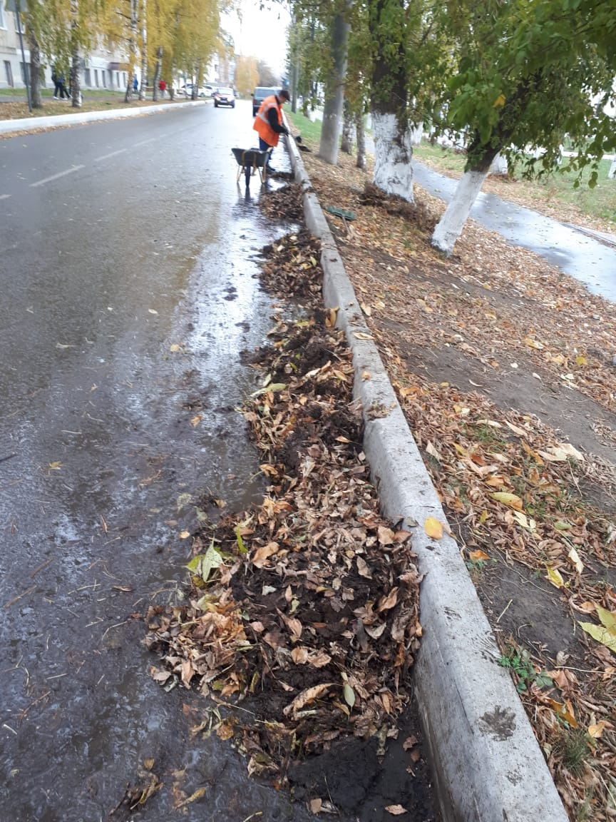

Уборка листвы и грязи. Ул.Революции-1905г.

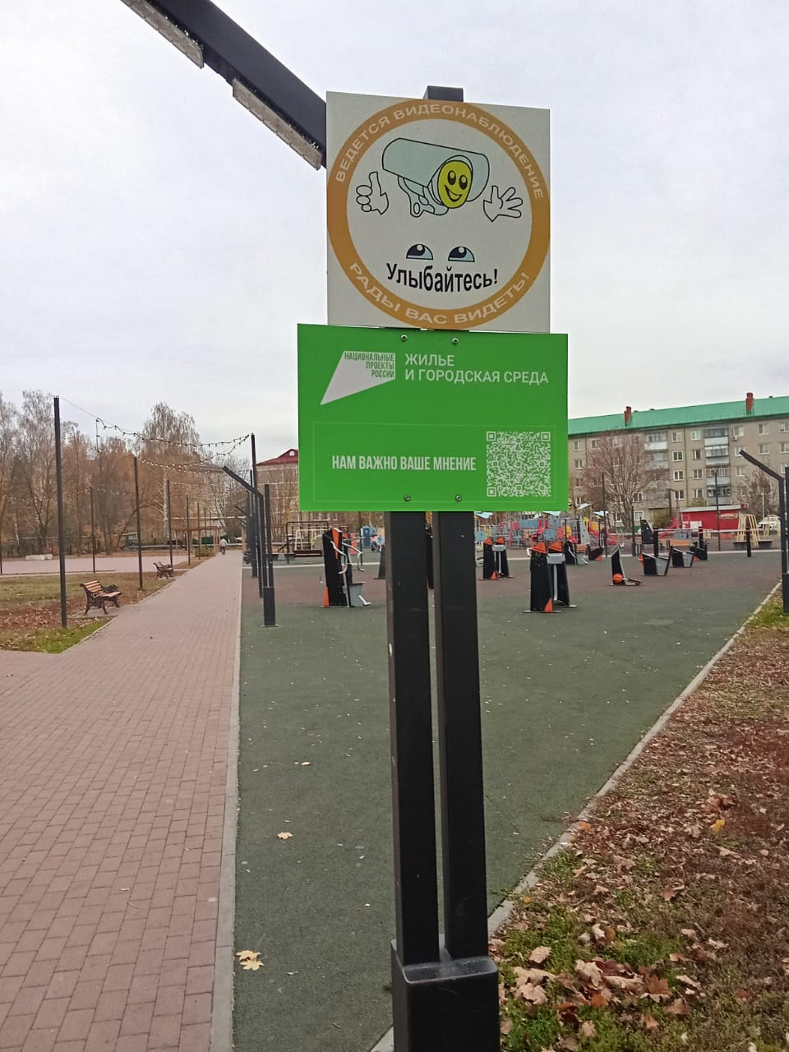

Установка таблички на Аллее Машиностроителей

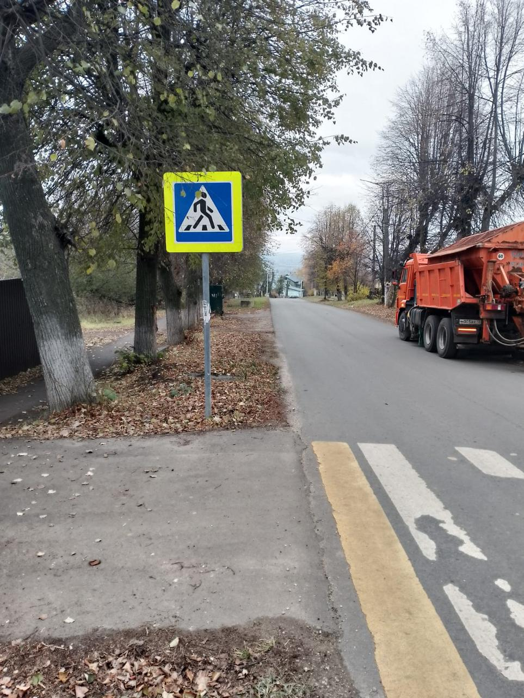

Ремонт знаков по городу

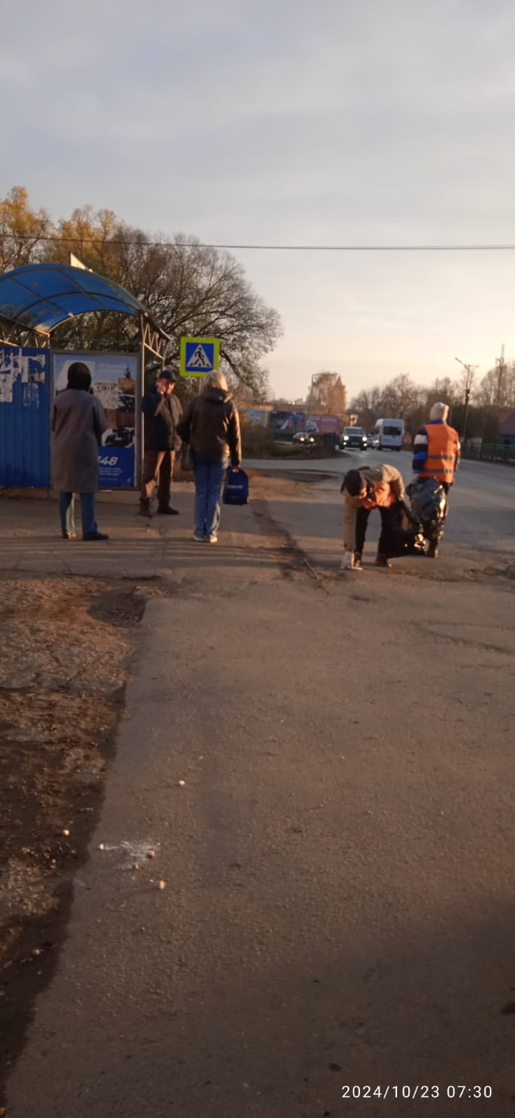

Уборка мусора

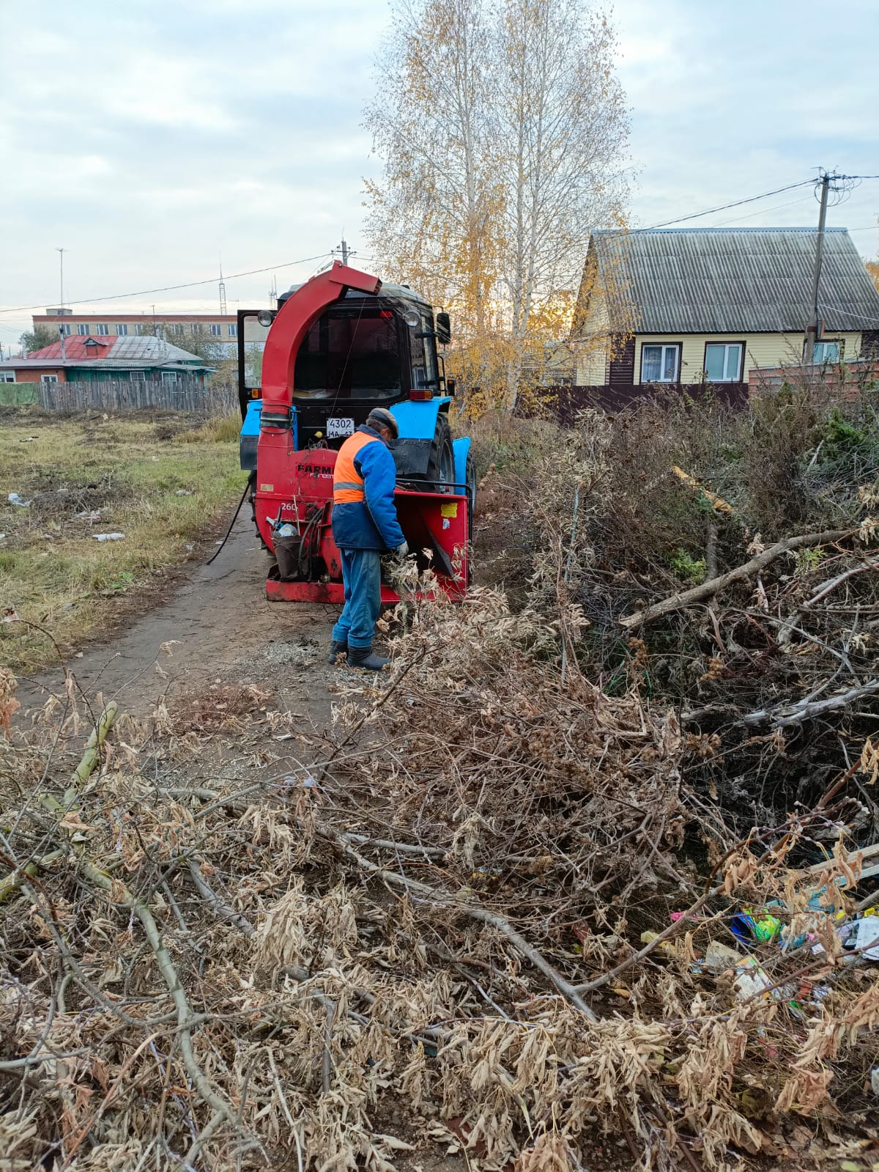

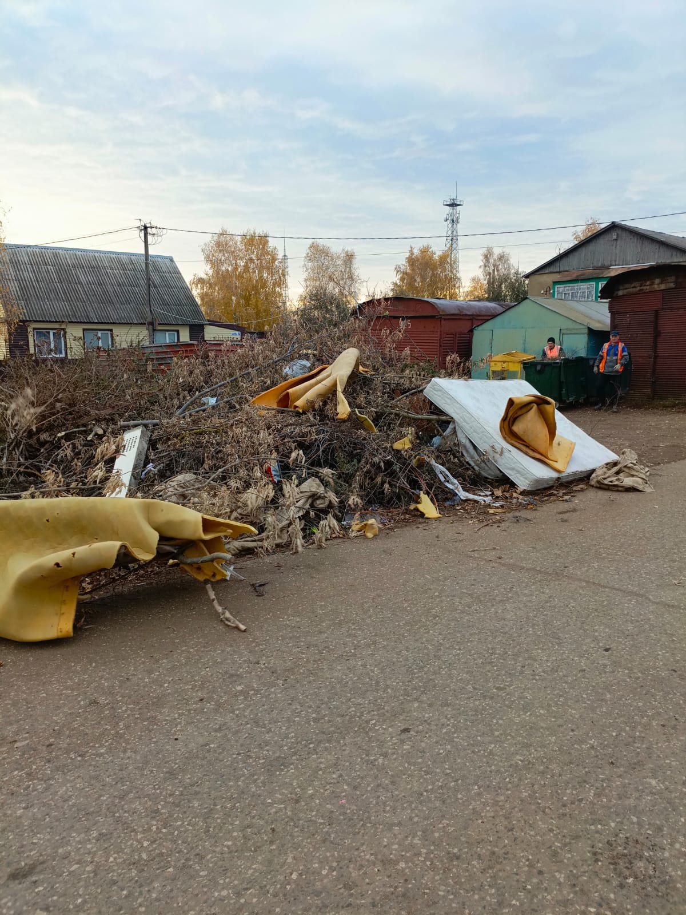

ул. Мичурина. дробление кустов и уборка мусора.

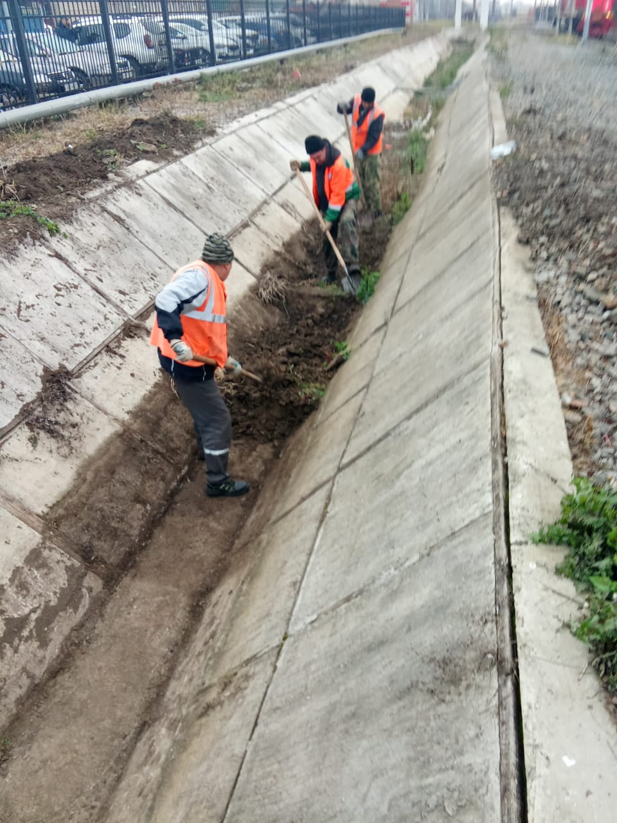

Продолжение очистки водопропускной канавы вдоль ж/дороги.